刘工——18679595987
专注嵌入式开发实战教学

一、树的基本概念
1.1 树的定义
树是一种典型的非线性逻辑结构，其严格的数学定义是：
如果一组数据中，除了第一个节点（称为根节点，没有直接前驱节点）之外，其余任意节点有且仅有一个直接前驱，有零个或多个直接后继，这样的一组数据就形成了一棵树。
核心特性：树是一种一对多的逻辑关系，与线性表的"一对一"关系形成鲜明对比。
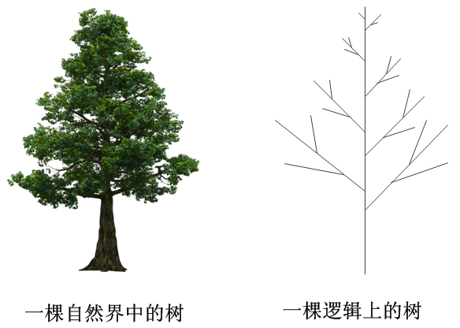
1.2 树的典型例子
日常生活和工程开发中，很多数据的组织形式本质上都是树状结构：
- 公司的组织架构：总经理→部门经理→普通员工
- 学校的院系结构：学校→学院→系→班级
- 淘汰赛的对阵图：决赛→半决赛→四分之一决赛
- 家族的族谱：祖先→父辈→子辈→孙辈
- 计算机的文件系统：根目录→子目录→文件
由于树状结构天然具有层次分明的特点，因此也被称为层次结构。在逻辑表达上，我们习惯将树根放在顶部，树枝向下生长。
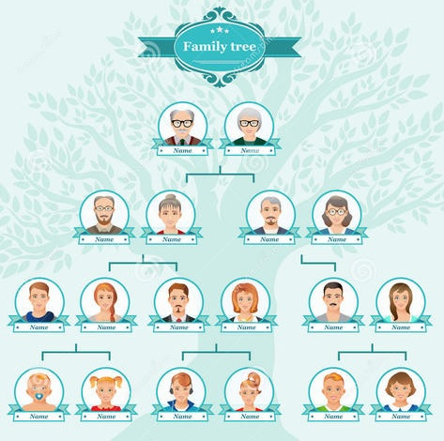
1.3 树的基本术语
为了统一描述树的各个部分，我们定义了以下核心术语：
- 根（root）：树的第一个节点，没有直接前驱。
- 双亲节点（parent）：某节点的直接前驱称为该节点的父节点。
- 孩子节点（child）：某节点的直接后继称为该节点的孩子节点。
- 节点的层次（level）：根节点所在的层次规定为第1层，其孩子为第2层，后代以此类推。
- 节点的度（degree）：一个节点拥有的孩子节点的总数。
- 叶子（leaf）：度等于0的节点，又称为终端节点。
- 树的高度（height）：一棵树中所有节点的层次的最大值，又称为树的深度。
- 有序树与无序树：如果某个节点的孩子节点之间有严格的次序，则称为有序树；反之称为无序树。
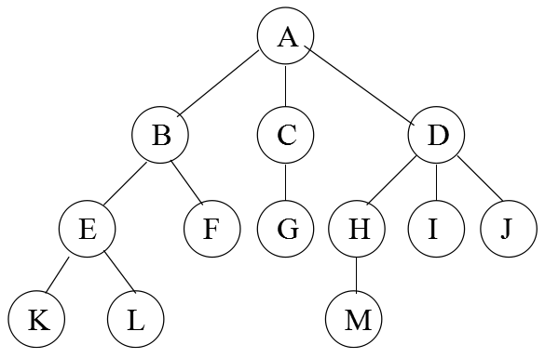

二、二叉树基础
2.1 二叉树的定义
在所有树状结构中，二叉树（Binary Tree）是最常见、最重要的一种。它的定义是：
- 是一棵有序树
- 任意节点的度（孩子个数）小于等于2
核心特点：二叉树严格区分左孩子和右孩子，即使某个节点只有一个孩子，也要明确是左孩子还是右孩子，顺序不能颠倒。
特殊二叉树：
- 完全二叉树：除了最后一层，其他层的节点数都达到最大值，且最后一层的节点都靠左排列
- 满二叉树：所有层的节点数都达到最大值的二叉树
- 二叉搜索树（BST）：左子树所有节点的值都小于根节点，右子树所有节点的值都大于根节点
2.2 二叉树的存储形式
与其他逻辑结构类似，二叉树也有两种常见的存储方式：
顺序存储
使用数组来存储二叉树节点，节点的标号作为数组的下标。
- 优点：支持随机访问，实现简单
- 缺点：对于非完全二叉树，会浪费大量的存储空间
- 适用场景：完全二叉树和满二叉树
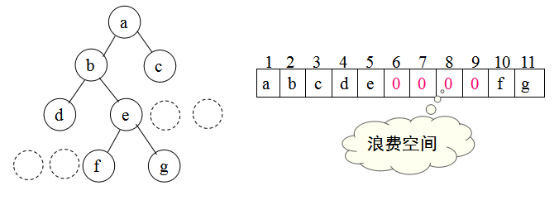
链式存储
每个节点包含数据域和两个指针域，分别指向左孩子和右孩子。
- 优点：存储空间利用率高，适合任意形态的二叉树
- 缺点：不支持随机访问，需要通过指针遍历
- 适用场景：绝大多数实际开发场景
结论：链式存储是二叉树的主流实现方式。

三、二叉树的遍历
所谓遍历，就是按照某种规律访问树中的每一个节点，且每个节点只访问一次。
线性表的遍历很简单，从头走到尾即可。但二叉树是非线性结构，因此有多种不同的遍历算法。
3.1 四种常见遍历方式
按照访问根节点的时机不同，二叉树的遍历分为以下四种：
- 前序遍历：根节点 → 左子树 → 右子树
- 中序遍历：左子树 → 根节点 → 右子树
- 后序遍历：左子树 → 右子树 → 根节点
- 按层遍历：从上到下，从左到右依次访问每一层的节点
核心总结：
前、中、后三种遍历的区别，仅在于何时访问根节点：
- 在访问左右孩子之前访问根 → 前序
- 在访问左右孩子中间访问根 → 中序
- 在访问左右孩子之后访问根 → 后序
3.2 笔试题：根据遍历序列还原二叉树
这是数据结构笔试面试中的高频考点，核心思想是：
- 前序遍历的第一个节点，或者后序遍历的最后一个节点，一定是根节点
- 中序遍历中，根节点左边的所有节点都属于左子树，右边的所有节点都属于右子树
- 递归地对左子树和右子树重复上述过程，即可还原出整棵二叉树
注意：只给出前序和后序遍历序列，无法唯一确定一棵二叉树。必须结合中序遍历序列才能唯一还原。

四、二叉搜索树（BST）核心操作
二叉搜索树（Binary Search Tree）是最常用的二叉树类型，它的左子树所有节点的值都小于根节点，右子树所有节点的值都大于根节点。
4.1 节点设计与初始化
// 通用数据类型定义
typedef int DataType;

// 二叉树节点结构体
typedef struct Bst
{
DataType Data; // 数据域
struct Bst *L; // 左孩子指针
struct Bst *R; // 右孩子指针
} Bst, *P_Bst;

// 创建一个新的二叉树节点
P_Bst NewNode(DataType NewData)
{
P_Bst New = (P_Bst)calloc(1, sizeof(Bst));
if (New == NULL)
{
perror("calloc error");
return NULL;
}

memcpy(&New->Data, &NewData, sizeof(DataType));
New->L = New->R = NULL;

return New;
}
4.2 插入数据（递归实现）
// 将新节点插入到二叉搜索树中
P_Bst Ins2Bst(P_Bst root, P_Bst New)
{
// 如果当前子树为空，新节点就是该子树的根
if (root == NULL)
{
return New;
}

// 新数据小于当前节点，插入到左子树
if (root->Data > New->Data)
{
root->L = Ins2Bst(root->L, New);
}
// 新数据大于等于当前节点，插入到右子树
else
{
root->R = Ins2Bst(root->R, New);
}

return root;
}
递归过程演示：
- 从根节点开始比较
- 如果新数据小于当前节点，递归处理左子树
- 如果新数据大于等于当前节点，递归处理右子树
- 直到找到空位置，将新节点插入
4.3 按层遍历（队列实现）
按层遍历需要借助队列来实现，核心思想是：
- 先将根节点入队
- 每次从队头取出一个节点，访问该节点
- 将该节点的左孩子和右孩子依次入队
- 重复步骤2-3，直到队列为空
// 队列节点结构体（专门用于按层遍历）
typedef struct QueueNode
{
P_Bst P_Tree; // 指向二叉树节点的指针
struct QueueNode *Next;
} QueueNode, *P_QueueNode;

// 初始化空队列
P_QueueNode NewQueueNode()
{
P_QueueNode head = (P_QueueNode)calloc(1, sizeof(QueueNode));
head->Next = NULL;
return head;
}

// 入队
void enQueue(P_QueueNode head, P_Bst treeNode)
{
P_QueueNode newNode = (P_QueueNode)calloc(1, sizeof(QueueNode));
newNode->P_Tree = treeNode;
newNode->Next = NULL;

P_QueueNode tmp = head;
while (tmp->Next != NULL)
{
tmp = tmp->Next;
}
tmp->Next = newNode;
}

// 出队
P_QueueNode OutQueue(P_QueueNode head)
{
if (head->Next == NULL)
{
return NULL;
}

P_QueueNode tmp = head->Next;
head->Next = tmp->Next;
return tmp;
}

// 按层遍历二叉树
void LevelOrderTraverse(P_Bst root)
{
if (root == NULL)
{
printf("二叉树为空\n");
return;
}

// 初始化空队列
P_QueueNode head = NewQueueNode();

// 1. 把根节点入队
enQueue(head, root);

printf("按层遍历结果：");
while (1)
{
// 2. 判断队头是否为空，如果为空则遍历结束
if (head->Next == NULL)
{
printf("\n按层遍历结束...\n");
break;
}

// 3. 队头元素出队并访问
P_QueueNode tmp = OutQueue(head);
printf("%d ", tmp->P_Tree->Data);

// 4. 如果有左孩子，入队
if (tmp->P_Tree->L != NULL)
{
enQueue(head, tmp->P_Tree->L);
}
// 如果有右孩子，入队
if (tmp->P_Tree->R != NULL)
{
enQueue(head, tmp->P_Tree->R);
}

// 5. 释放队列节点（注意：不要释放二叉树节点）
free(tmp);
}

// 释放队列头节点
free(head);
}
4.4 前序、中序、后序遍历（递归实现）
// 前序遍历：根 → 左 → 右
void PreOrderTraverse(P_Bst root)
{
if (root == NULL)
{
return;
}

printf("%d ", root->Data); // 先访问根节点
PreOrderTraverse(root->L); // 再遍历左子树
PreOrderTraverse(root->R); // 最后遍历右子树
}

// 中序遍历：左 → 根 → 右
void InOrderTraverse(P_Bst root)
{
if (root == NULL)
{
return;
}

InOrderTraverse(root->L); // 先遍历左子树
printf("%d ", root->Data); // 再访问根节点
InOrderTraverse(root->R); // 最后遍历右子树
}

// 后序遍历：左 → 右 → 根
void PostOrderTraverse(P_Bst root)
{
if (root == NULL)
{
return;
}

PostOrderTraverse(root->L); // 先遍历左子树
PostOrderTraverse(root->R); // 再遍历右子树
printf("%d ", root->Data); // 最后访问根节点
}

五、总结
- 树是一种一对多的非线性逻辑结构，具有层次分明的特点
- 二叉树是最常用的树结构，每个节点最多有两个孩子，且严格区分左右
- 二叉树有四种遍历方式：前序、中序、后序和按层遍历
- 前序+中序或后序+中序可以唯一还原一棵二叉树，这是笔试高频考点
- 二叉搜索树的左子树都小于根，右子树都大于根，插入和查找效率高
- 按层遍历需要借助队列实现，其他三种遍历通常用递归实现

六、课后作业
- 实现二叉树的销毁函数，释放所有节点的内存
- 实现二叉树的查找函数，查找指定值的节点并返回其指针
- 实现二叉树的节点删除函数（删除指定值的节点）
- 编写程序，根据前序和中序遍历序列还原一棵二叉树，并输出其后序遍历结果
6.1 作业参考答案
作业1：销毁二叉树
// 销毁二叉树（后序遍历方式）
void DestroyBst(P_Bst root)
{
if (root == NULL)
{
return;
}

DestroyBst(root->L); // 先销毁左子树
DestroyBst(root->R); // 再销毁右子树
free(root); // 最后销毁根节点
}
作业2：查找节点
// 查找指定值的节点
P_Bst SearchBst(P_Bst root, DataType data)
{
if (root == NULL || root->Data == data)
{
return root;
}

if (data < root->Data)
{
return SearchBst(root->L, data);
}
else
{
return SearchBst(root->R, data);
}
}
作业3：删除节点（简化版）
// 找到最小值节点
P_Bst FindMin(P_Bst root)
{
while (root->L != NULL)
{
root = root->L;
}
return root;
}

// 删除指定值的节点
P_Bst DeleteFromBst(P_Bst root, DataType data)
{
if (root == NULL)
{
return NULL;
}

// 找到要删除的节点
if (data < root->Data)
{
root->L = DeleteFromBst(root->L, data);
}
else if (data > root->Data)
{
root->R = DeleteFromBst(root->R, data);
}
// 找到要删除的节点
else
{
// 情况1：没有孩子或只有一个孩子
if (root->L == NULL)
{
P_Bst tmp = root->R;
free(root);
return tmp;
}
else if (root->R == NULL)
{
P_Bst tmp = root->L;
free(root);
return tmp;
}

// 情况2：有两个孩子，用右子树的最小值节点替换
P_Bst tmp = FindMin(root->R);
root->Data = tmp->Data;
root->R = DeleteFromBst(root->R, tmp->Data);
}

return root;
}

